湖南省教育厅办公室

湘教办通〔2017〕50号

转发教育部高等教育司
关于报送2016/2017学年高等学校
实验室信息统计数据的通知

各高等学校：
现将《教育部高等教育司关于报送2016/2017学年高等学校实验室信息统计数据的通知》（教高司函〔2017〕28号）转发给你们，并就做好我省数据报送工作的有关事项通知如下：
一、全省高等学校（包括普通本科高校、高职高专院校和独立建制的成人高校）均须按照文件要求，明确专门人员认真做好实验室和仪器设备信息统计数据报送工作。请各校及时更新“高等学校实验室信息统计系统”中联系人信息，并将联系人信息表（见附件）于6月30日前发送至指定邮箱。
二、各高校应严格按照文件规定的报表表样、指标解释、统计软件及填报说明填报数据，加强数据审核，确保数据的真实性和完整性。系统填报完成后，请将基表二、三、七和综表一、二于9月30日前正式具函报送我厅。
三、为切实加强数据审核，提高数据报送质量，我厅将于9月11日－13日（每天8:00－12:00、14:30－17:30）在湖南师范大学图书馆二楼207室安排专人为各高校数据报送工作提供现场答疑与数据审核等服务。
普通本专科学校报送联系人：薛辉明，0731-88872068，hnadl@qq.com；
高职院校和成人高校报送联系人，肖帅，0731-84714893，9601868@qq.com。

附件： 高等学校实验室信息统计工作联系人信息表

湖南省教育厅办公室
2017年6月20日
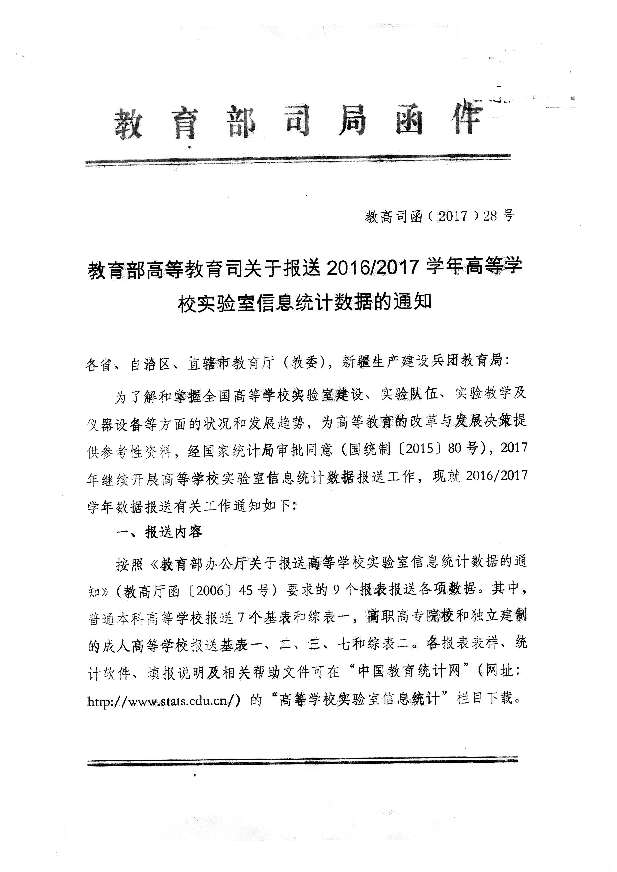
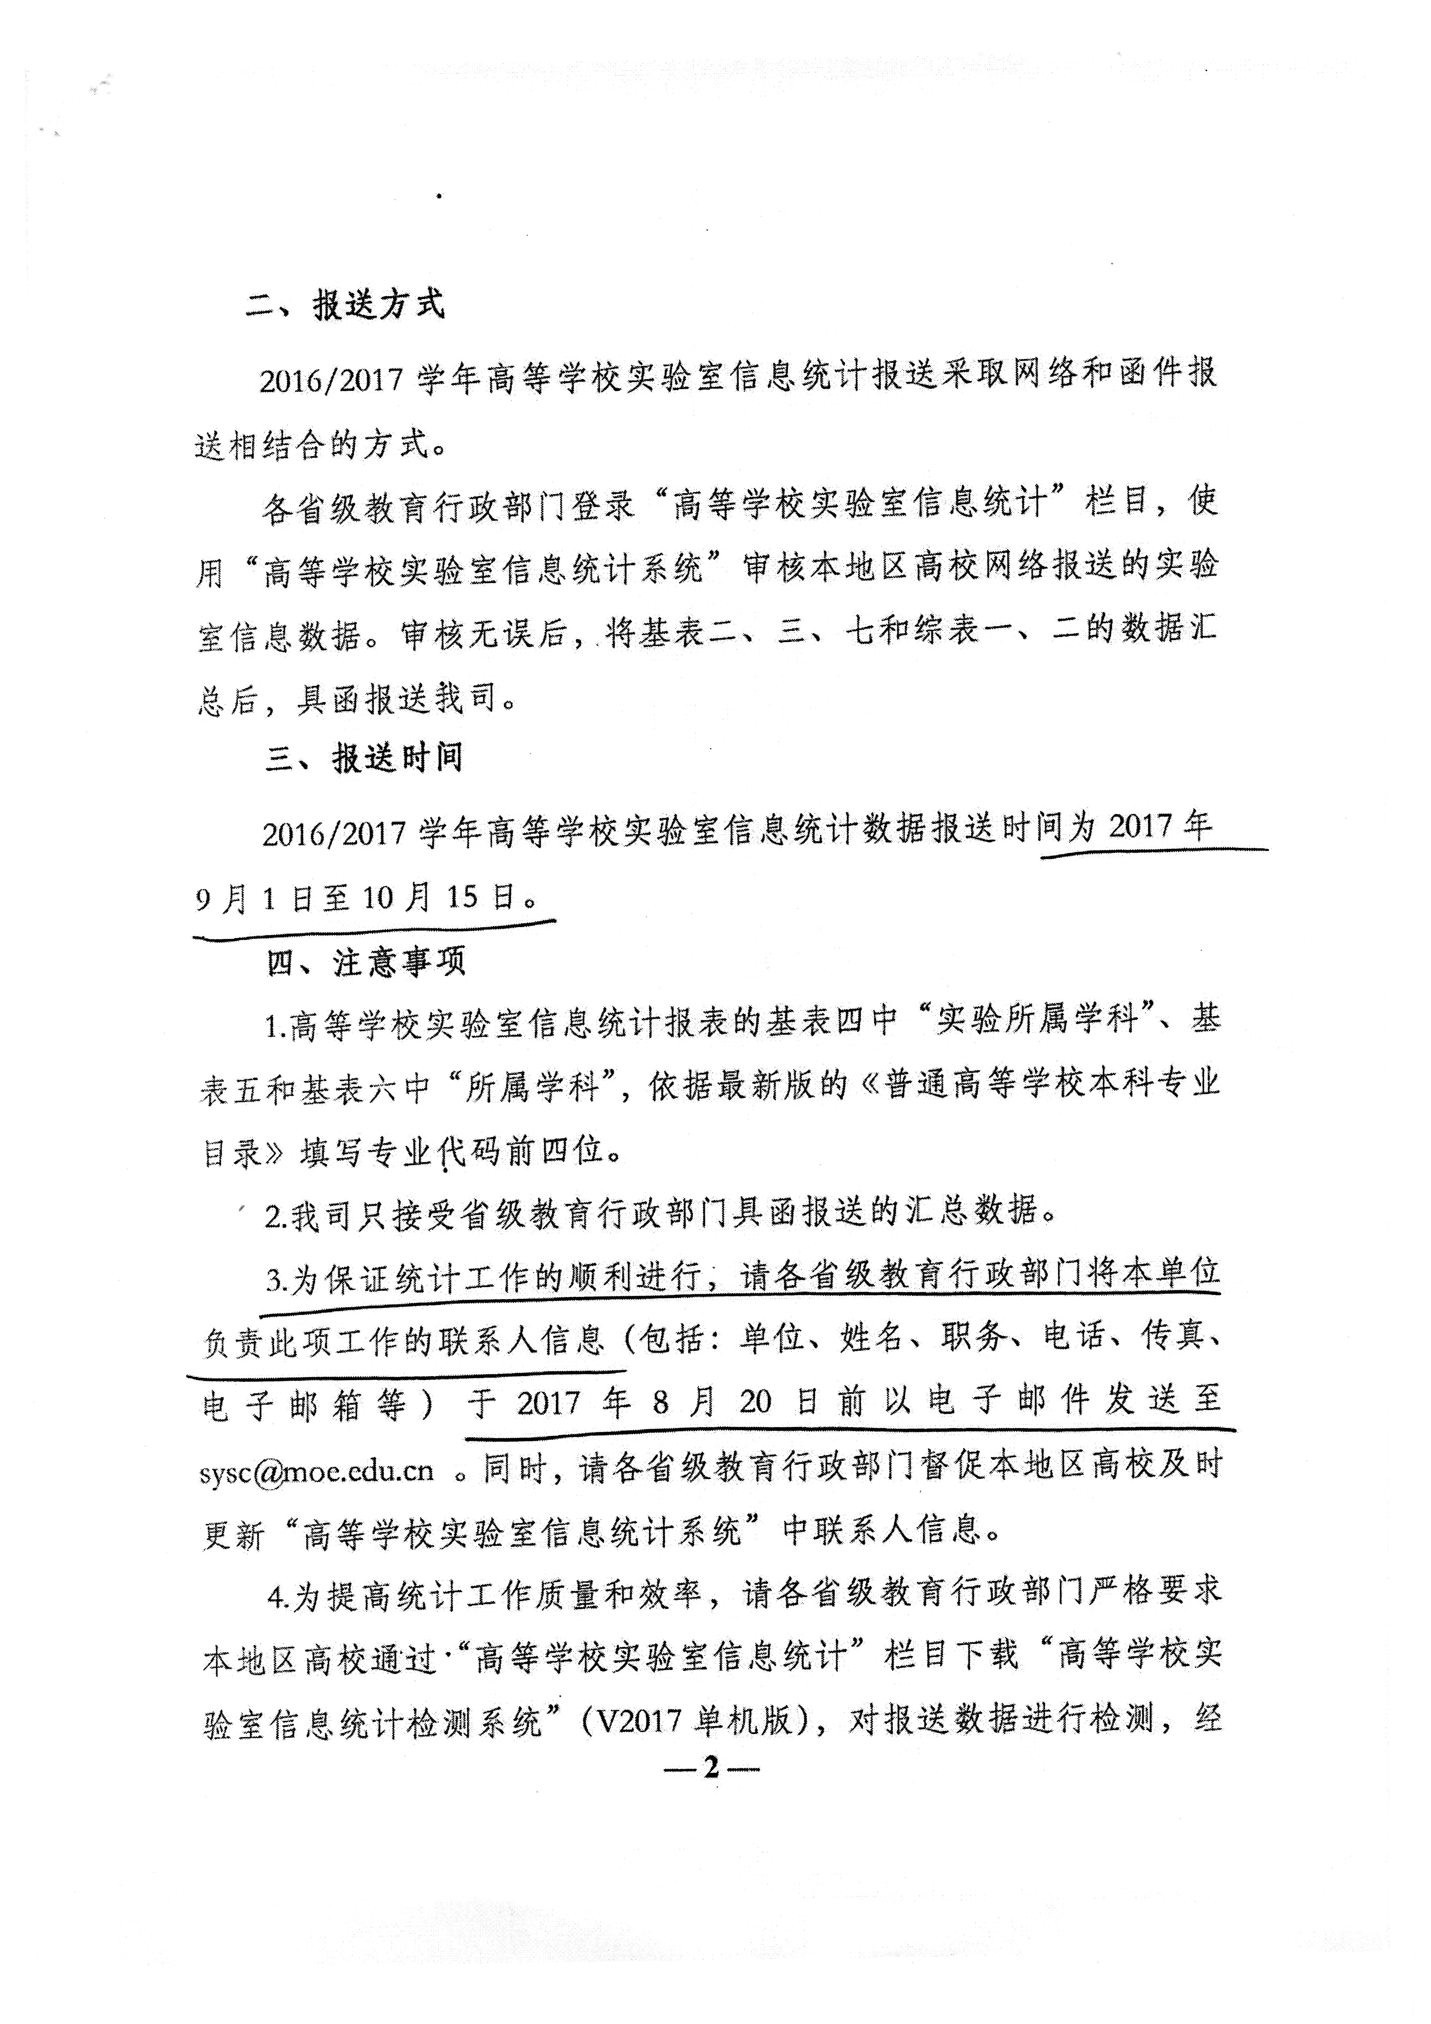
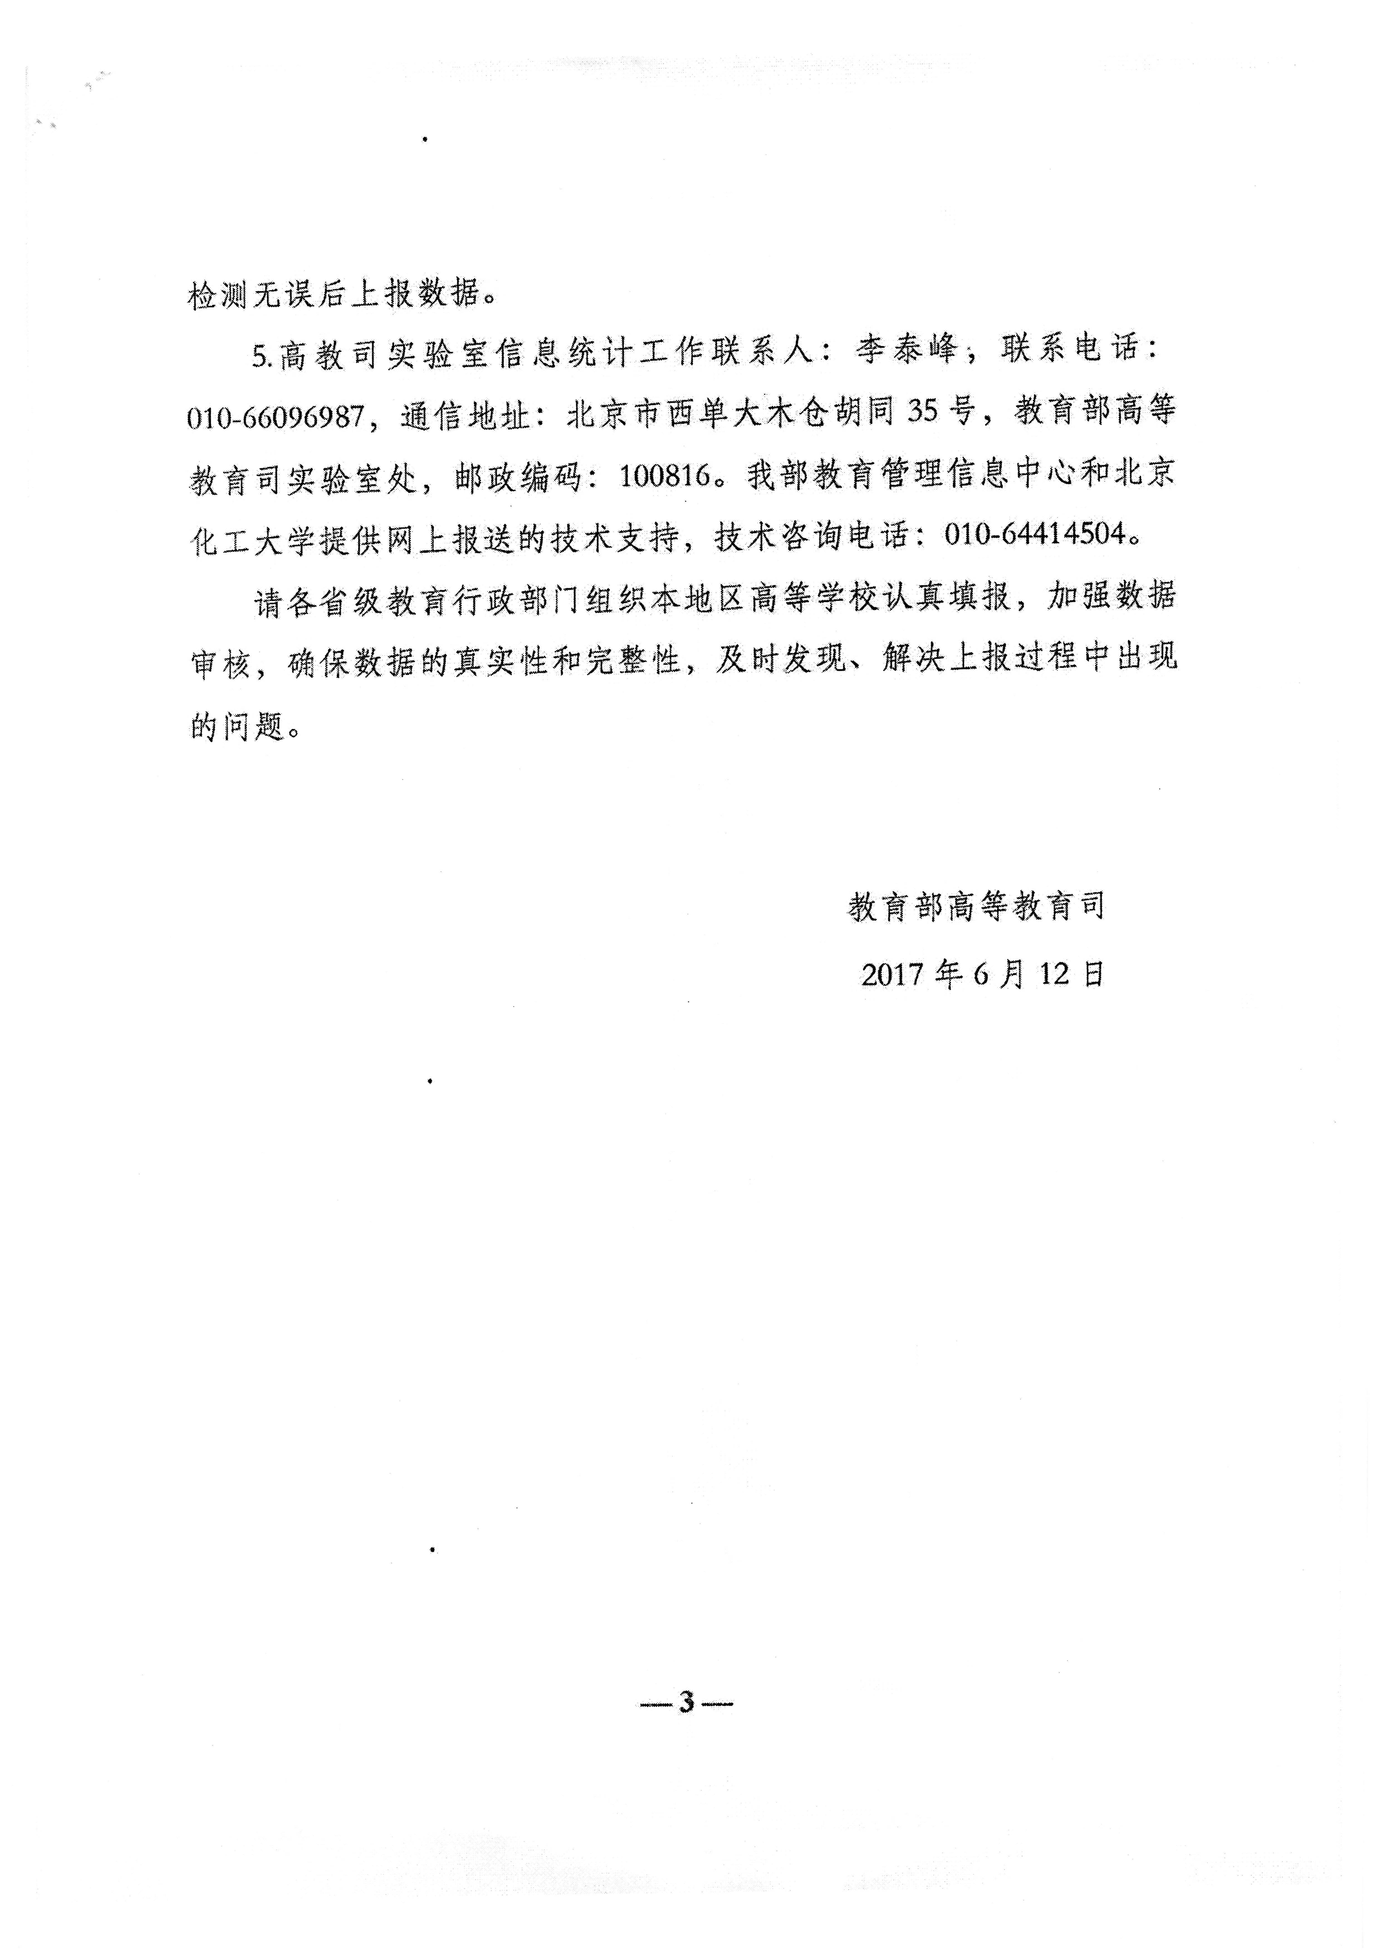
附件

高等学校实验室信息统计工作人员
联 系 人 信 息 表

填报单位： 湖南农业大学

姓 名 | 所在部门 | 办公电话 | 手 机 | 电子邮箱 | QQ号码
何喜 | 教务处 | 84618045 | 13975818106 | 13296791@qq.com | 13296791

